UNIVERSIDAD DE SAN CARLOS DE GUATEMALA
Facultad de Ingeniería · Escuela de Ciencias y Sistemas
Sistemas Organizacionales y Gerenciales 2 · Segundo Semestre 2026
MANUAL 2
Diagramas de flujo de procesos
RPA con UiPath, compras, ventas, flujo operativo del producto y cliente web
QuetzalMart, S.A.
Implementación de ERP Odoo 18, portal web, gestión documental, analítica y RPA
Grupo 12
Guatemala, octubre de 2026
Versión 1.0
Contenido
1. Introducción y convenciones
1.1 Simbología
1.2 Responsables de los procesos
2. Diagrama de flujo de visualización del RPA (UiPath)
2.1 Diagrama 1A: lectura y consolidación
2.2 Diagrama 1B: validación, salida y carga a Odoo
2.3 Correspondencia entre el diagrama y las actividades de UiPath
3. Compras a proveedores
3.1 Detalle de los pasos
3.2 Diagrama de compras: parte 1 (cotización y pedido)
3.3 Diagrama de compras: parte 2 (recepción, factura y pago)
4. Ventas de productos
4.1 Detalle de los pasos
4.2 Diagrama de ventas: parte 1 (cotización y confirmación)
4.3 Diagrama de ventas: parte 2 (entrega, factura y pago)
5. Flujo del producto: de la recepción a la venta
5.1 Detalle de cada etapa
5.2 Diagrama, parte 1: recepción, almacenamiento e inventario
5.3 Diagrama, parte 2: empaque, control de calidad y venta
6. Flujo del cliente: compra por la tienda en línea y visita a la tienda
6.1 Detalle de los pasos
6.2 Diagrama, parte 1: navegación, carrito y pago
6.3 Diagrama, parte 2: orden, correos, entrega y visita a la tienda

Si el índice aparece vacío, haga clic derecho sobre él y elija «Actualizar campo» (o presione F9).

1. Introducción y convenciones
Este manual documenta, mediante diagramas de flujo detallados, los procesos que sostienen la operación de QuetzalMart, S.A. con el ERP Odoo 18: la automatización con UiPath, las compras a proveedores, las ventas de productos, el recorrido completo de un producto desde que llega a la bodega hasta que se vende, y la experiencia de un cliente que compra por la tienda en línea y visita la tienda física.
Cada proceso se presenta con un diagrama en carriles (cada carril es un responsable o un sistema), una tabla de pasos con su responsable y el módulo de Odoo involucrado, y las reglas de control que lo protegen. Los diagramas largos se dividen en dos partes, conectadas con la marca «Continúa en parte 2».

1.1 Simbología
Símbolo | Significado
Rectángulo azul con borde continuo | Paso que se ejecuta dentro del sistema (Odoo o UiPath).
Rectángulo blanco con borde discontinuo | Procedimiento operativo que realiza una persona fuera del sistema (físico o manual).
Rombo amarillo | Decisión con salidas «Sí» y «No».
Rectángulo rojo claro | Excepción: situación fuera de lo normal (rechazo, defecto, faltante).
Óvalo azul oscuro | Inicio, fin o continuación del diagrama.

Tabla 1. Simbología utilizada en los diagramas.

1.2 Responsables de los procesos
Los responsables corresponden a los ocho cargos registrados en el módulo de Empleados de Odoo, distribuidos en cinco departamentos y tres sucursales (Guatemala, México y El Salvador).
Cargo en Odoo | Participa en | Responsabilidad principal
Agente de Compras | Compras a proveedores | Solicita cotizaciones, negocia y confirma órdenes de compra.
Bodeguero | Compras, flujo operativo | Recibe la mercadería, la verifica, la almacena y controla existencias.
Contador General | Compras, ventas | Registra y concilia facturas y pagos; archiva los comprobantes.
Ejecutivo de Ventas | Ventas | Prepara cotizaciones y confirma pedidos de clientes.
Cajero | Ventas, tienda física | Atiende al cliente en tienda, cobra y entrega pedidos.
Gerente de Sucursal | Flujo operativo | Supervisa calidad, mermas y reposición de su sucursal.
Analista de Marketing Digital | Cliente web | Administra la tienda en línea, Google Analytics y las campañas de correo.
Gerente General | Todos | Aprueba excepciones y revisa indicadores.

Tabla 2. Cargos que intervienen en los procesos.

2. Diagrama de flujo de visualización del RPA (UiPath)
El robot RPAGeren2 (flujo Main.xaml) consolida los archivos de Excel del departamento de ventas y los carga en Odoo. El proceso se divide en dos diagramas: el Diagrama 1A describe cómo el robot encuentra y lee la información; el Diagrama 1B describe cómo la valida, genera los archivos de salida y los importa en Odoo.

2.1 Diagrama 1A: lectura y consolidación
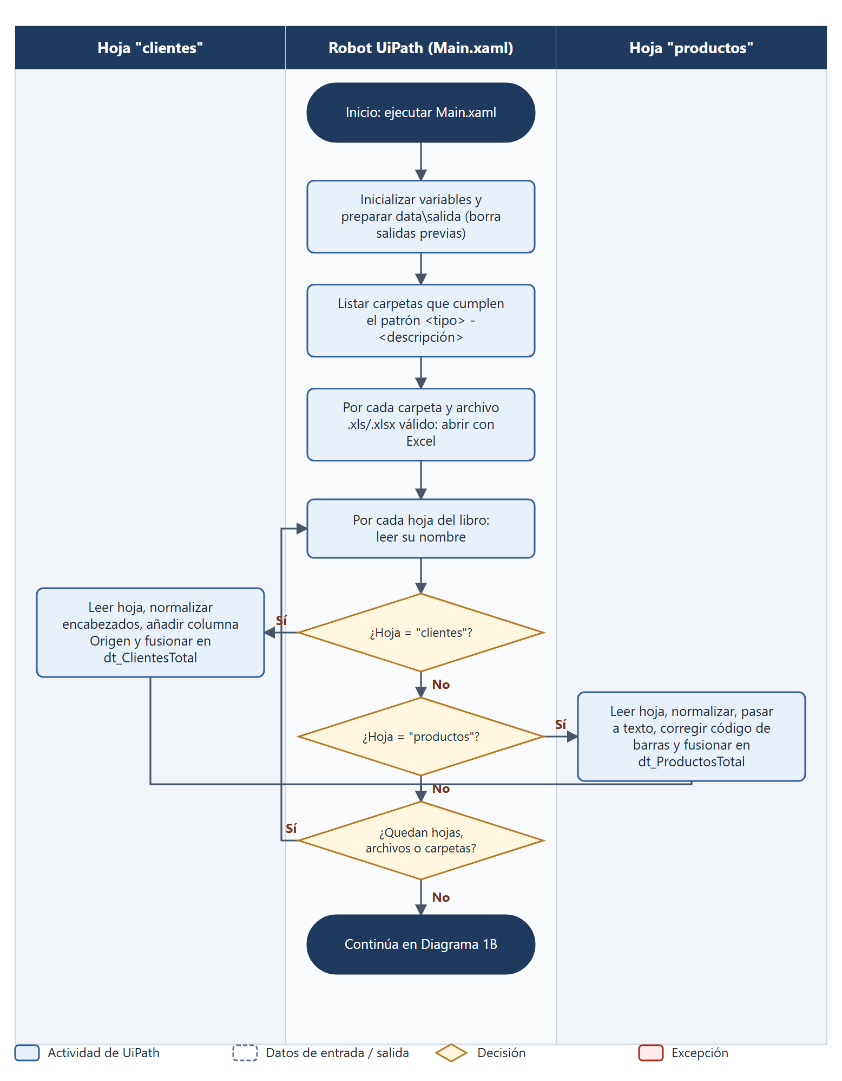
Figura 1. Diagrama 1A. Lectura de carpetas, archivos y hojas, y consolidación de clientes y productos.
El robot recorre únicamente las carpetas y archivos cuyo nombre cumple el patrón <tipo> - <descripción> (por ejemplo clientes - prueba). Dentro de cada libro de Excel solo procesa las hojas llamadas clientes y productos; cualquier otra hoja (proveedores, reclamos, registros) se ignora. Los datos de cada hoja se normalizan y se acumulan en dos tablas de datos en memoria.

2.2 Diagrama 1B: validación, salida y carga a Odoo
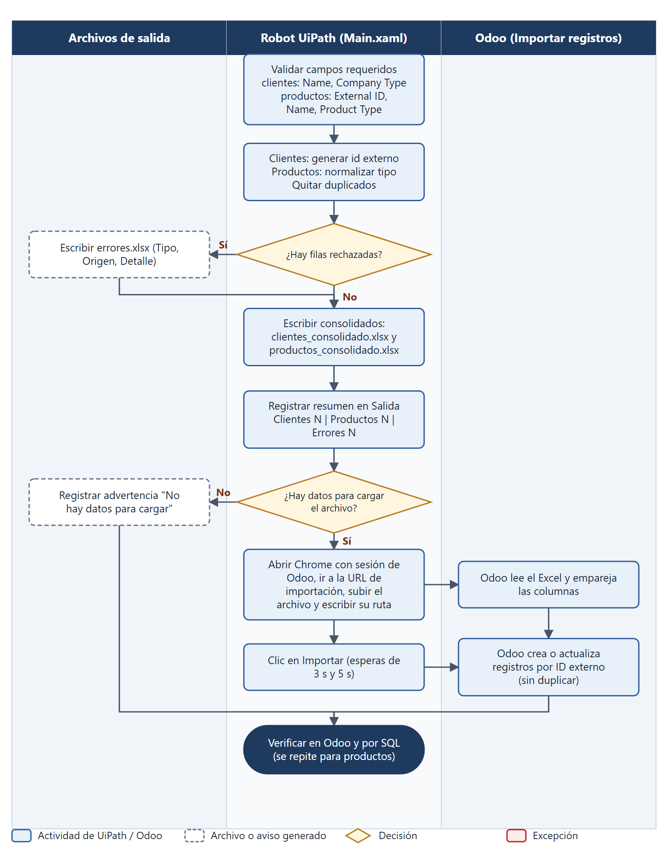
Figura 2. Diagrama 1B. Validación, generación de archivos consolidados e importación en Odoo.

2.3 Correspondencia entre el diagrama y las actividades de UiPath
Paso del diagrama | Actividad en Main.xaml | Resultado
Inicializar variables y preparar salida | Asignación múltiple; Invocar código «Preparar carpeta salida» | Tablas vacías y carpeta data\salida limpia.
Listar carpetas con el patrón | Asignación (Directory.GetDirectories + expresión regular) | Arreglo de carpetas válidas.
Por cada carpeta, archivo y hoja | Para cada; Utilice el archivo de Excel; Para cada hoja de Excel | Lectura controlada de cada libro.
Leer y normalizar «clientes» | Leer rango; Invocar código; Fusionar tabla de datos | Encabezados estándar y columna Origen.
Leer y normalizar «productos» | Leer rango; Invocar código; Fusionar tabla de datos | Valores en texto y código de barras sin decimales.
Validar requeridos | Invocar código «Validar campos requeridos» | Filas incompletas pasan a errores.xlsx.
Generar id externo / normalizar tipo | Invocar código | Sin duplicados; clave estable para Odoo.
Escribir consolidados | Usar archivo de Excel; Escribir rango | clientes_consolidado.xlsx y productos_consolidado.xlsx.
Cargar en Odoo | Usar navegador; Ir a URL; Clic; Escribir en; Clic «Importar» | Registros creados o actualizados en Odoo.

Tabla 3. Relación entre el diagrama y las actividades del robot.
Importante. El robot espera una sesión de Odoo ya iniciada en Chrome; no realiza el inicio de sesión. Cuando el archivo ya fue importado antes, el id externo hace que Odoo actualice el registro en lugar de duplicarlo.

3. Compras a proveedores
El proceso de compras de QuetzalMart cubre desde que una sucursal detecta una necesidad de reposición hasta que la factura del proveedor queda pagada y archivada. En Odoo se ejecuta con los módulos Compras, Inventario y Facturación, y deja trazabilidad completa en el historial (chatter) de cada orden. A la fecha de este manual el sistema contiene 105 órdenes de compra confirmadas, recibidas y facturadas a 16 proveedores de materiales y 4 de servicios de outsourcing.
Después de la descripción de los pasos se presenta el diagrama en dos partes: la parte 1 llega hasta el despacho del proveedor y la parte 2 cubre la recepción, la facturación, el pago y el archivo.

3.1 Detalle de los pasos
N.º | Paso | Responsable | Módulo de Odoo | Salida o evidencia
1 | Detectar la necesidad de reposición (existencias bajas o solicitud de la sucursal). | Bodeguero / Gerente de Sucursal | Inventario → Existencias | Solicitud interna de compra.
2 | Crear la solicitud de cotización con proveedor, productos y cantidades. | Agente de Compras | Compras → Órdenes → Nuevo | Solicitud en estado «Solicitud de cotización».
3 | Enviar la solicitud al proveedor y recibir su cotización. | Agente de Compras / Proveedor | Compras (envío por correo) | Cotización con precios y plazos.
4 | Evaluar precio y condiciones; si no son aceptables, renegociar o cotizar con otro proveedor. | Agente de Compras | Compras | Decisión registrada en el chatter.
5 | Confirmar el pedido. La solicitud pasa a orden de compra (P00xxx). | Agente de Compras | Compras → Confirmar pedido | Orden de compra confirmada.
6 | El proveedor prepara y despacha la mercadería al almacén de la sucursal. | Proveedor | — | Guía de entrega y factura del proveedor.
7 | Recibir la mercadería: contar y revisar contra la orden. | Bodeguero | Inventario → Recepciones | Recepción en estado «Listo».
8 | Si hay faltantes o defectos: registrar la diferencia, devolver y reclamar al proveedor. | Bodeguero / Agente de Compras | Inventario (devolución) | Registro de la incidencia.
9 | Validar la recepción: las cantidades entran al inventario de la sucursal. | Bodeguero | Inventario → Validar | Existencias actualizadas.
10 | Crear la factura de proveedor (IVA 12 %) con el número del proveedor como referencia y confirmarla. | Contador General | Facturación → Proveedores | Factura publicada (FACTU/AAAA/MM/nnnn).
11 | Registrar el pago de la factura. | Contador General | Facturación → Registrar pago | Factura en estado «Pagado».
12 | Archivar el PDF de la factura en el gestor documental, carpeta «Facturas de Proveedores». | Contador General | Documentos | Archivo con etiqueta «Factura».

Tabla 4. Pasos del proceso de compras a proveedores.

Reglas de control
- Una orden solo se factura cuando la recepción fue validada: la factura nace de las cantidades realmente recibidas.
- El estado de facturación de cada orden (por ejemplo «Totalmente facturado») permite auditar que no existan compras sin factura.
- Los materiales de sucursal usan códigos MAT-XXX-nn y no se publican en la tienda en línea: son de consumo interno.
- Las compras se pueden consultar por base de datos en las tablas purchase_order, stock_picking y account_move.

3.2 Diagrama de compras: parte 1 (cotización y pedido)
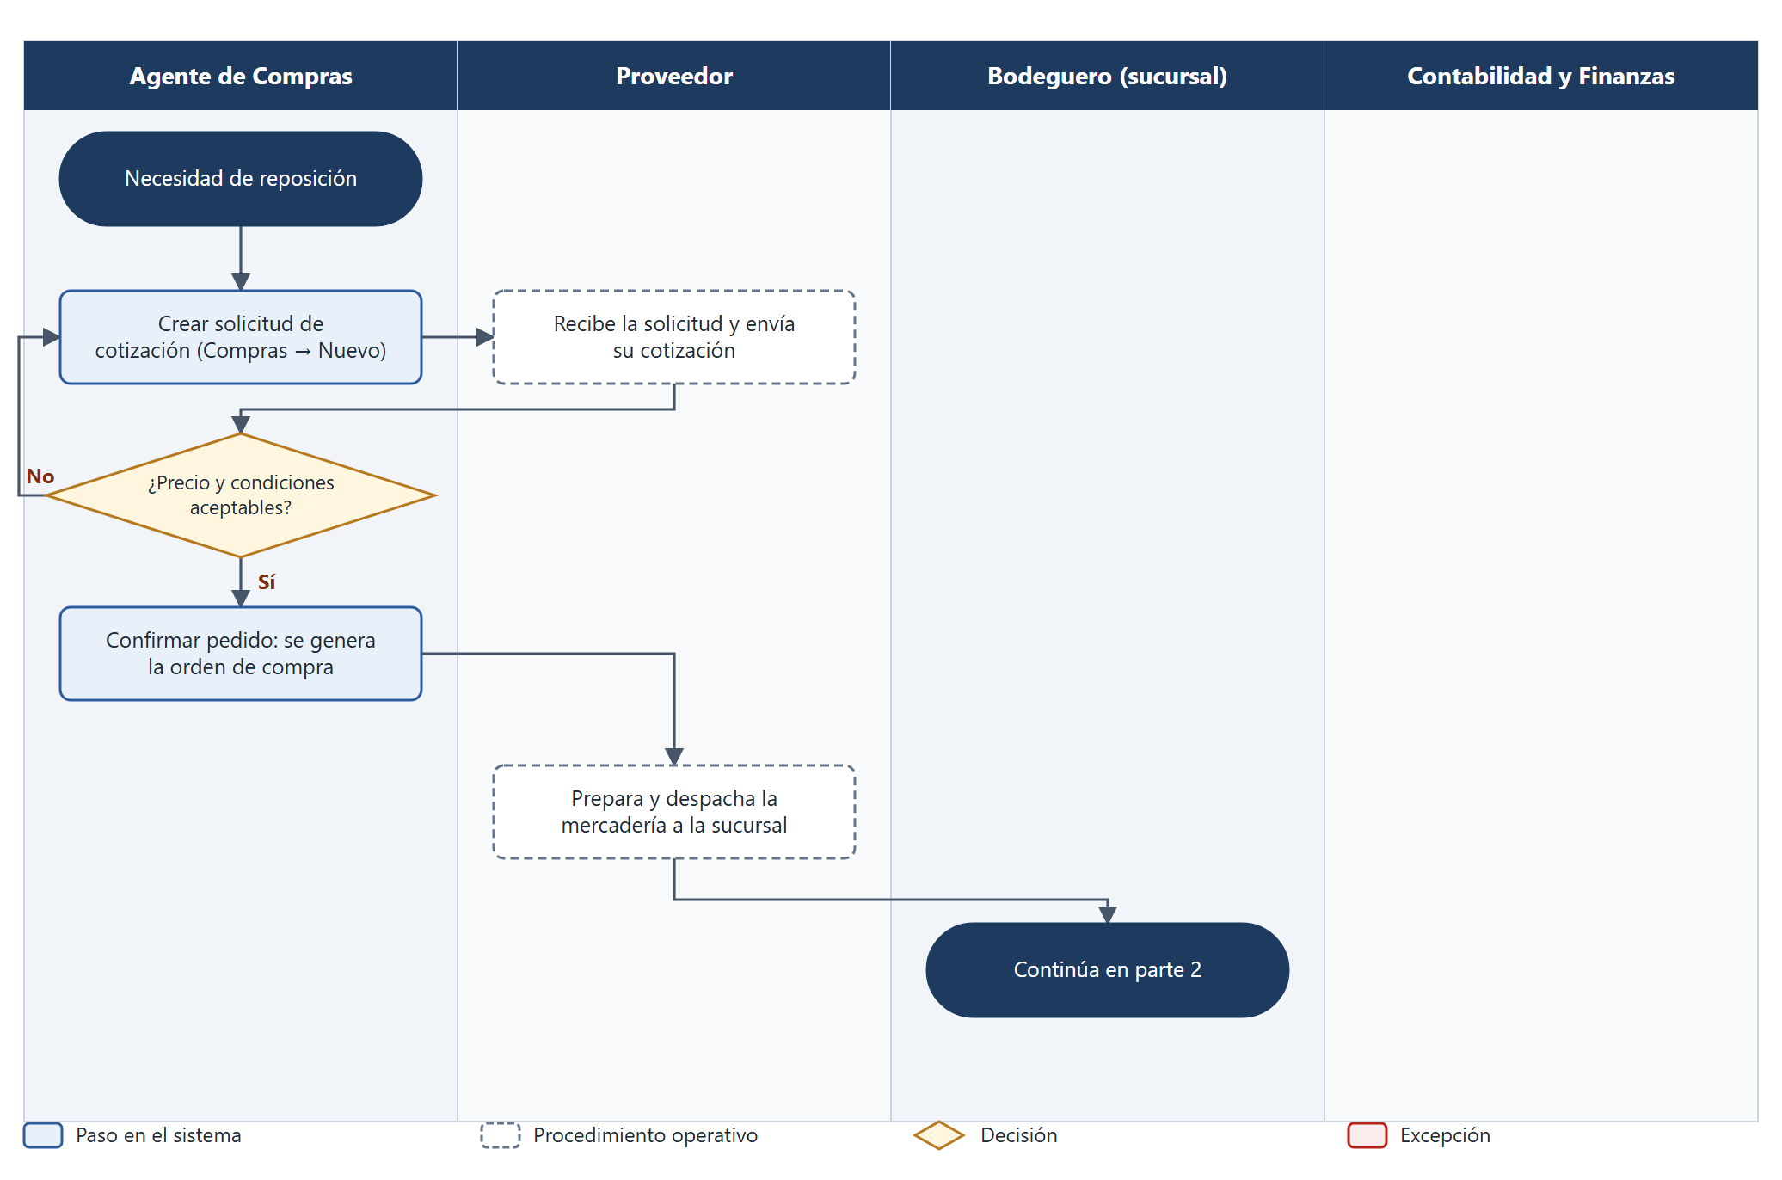
Figura 3. Compras a proveedores, parte 1: de la necesidad de reposición al despacho.

3.3 Diagrama de compras: parte 2 (recepción, factura y pago)
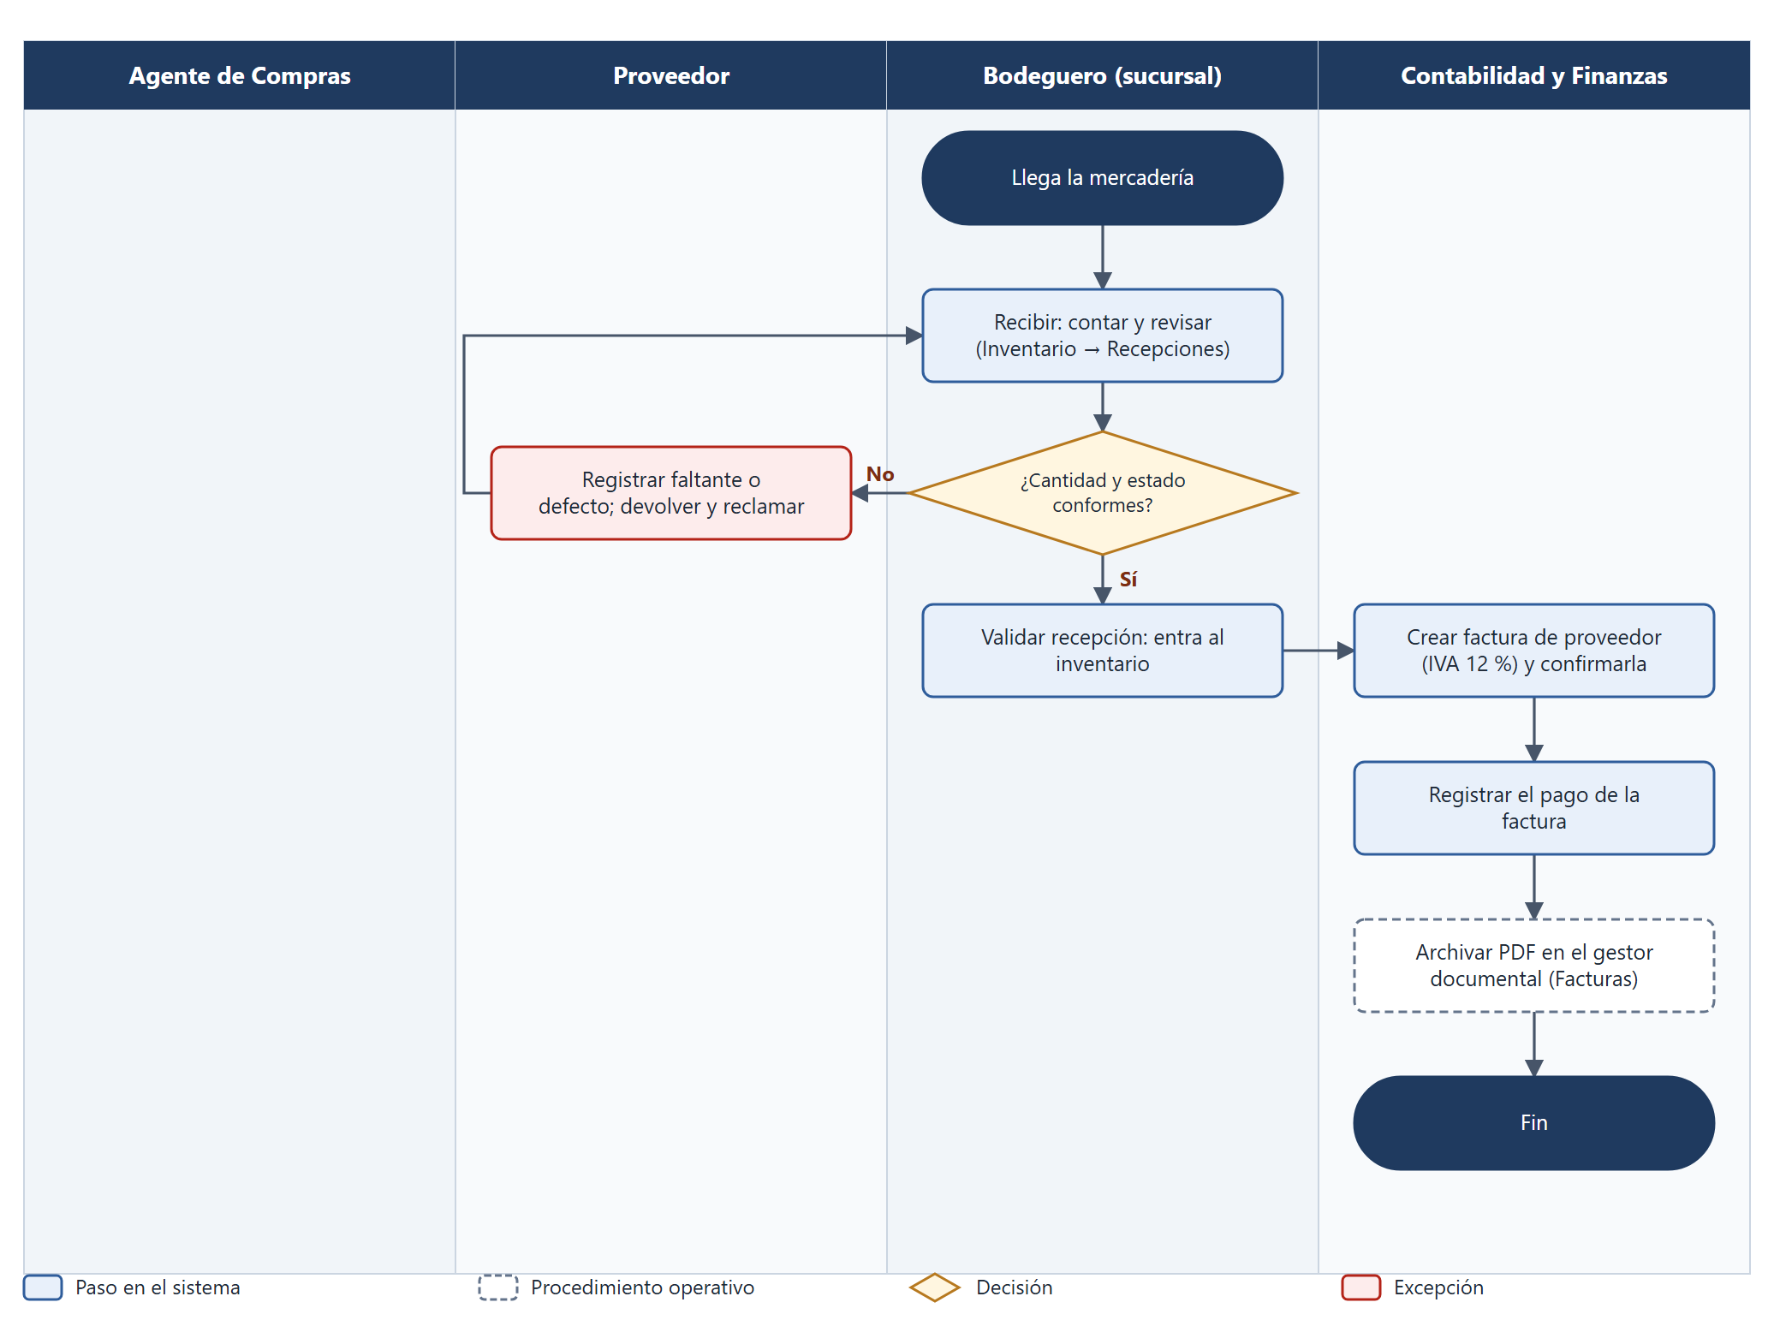
Figura 4. Compras a proveedores, parte 2: recepción, facturación, pago y archivo.

4. Ventas de productos
El proceso de ventas parte de la solicitud de un cliente y termina con el cobro y la factura. Se ejecuta en el módulo Ventas de Odoo y se apoya en Inventario y Facturación. La confirmación de una orden dispara dos automatizaciones de correo: el recibo de compra con el PDF de la orden y, enseguida, la campaña de marketing, con asuntos distintos y desde el correo corporativo del proyecto.

4.1 Detalle de los pasos
N.º | Paso | Responsable | Módulo de Odoo | Salida o evidencia
1 | El cliente solicita los productos (en tienda, por teléfono o correo). | Cliente | — | Solicitud del cliente.
2 | Crear la cotización: cliente, productos, cantidades e IVA 12 %. | Ejecutivo de Ventas / Cajero | Ventas → Órdenes → Nuevo | Cotización (estado «Cotización»).
3 | Enviar la cotización al cliente por correo electrónico. | Ejecutivo de Ventas | Ventas → Enviar por correo | Estado «Cotización enviada».
4 | El cliente decide. Si rechaza, se ajusta la oferta o se cancela. | Cliente | Ventas | Cotización ajustada o cancelada.
5 | Confirmar: la cotización pasa a orden de venta (S00xxx). | Ejecutivo de Ventas | Ventas → Confirmar | Orden en estado «Orden de venta».
6 | Se dispara la automatización: correo de recibo con PDF y correo de marketing. | Odoo (reglas de automatización) | Ajustes → Técnico → Automatización | Dos correos registrados en el chatter.
7 | Preparar el pedido y validar la entrega. | Bodeguero / Cajero | Inventario → Entregas | Entrega en estado «Hecho».
8 | Odoo descuenta el inventario de la sucursal. | Odoo | Inventario | Existencias reducidas.
9 | Crear la factura de venta (IVA 12 %) y confirmarla. | Contador General | Ventas → Crear factura | Factura INV/AAAA/nnnnn.
10 | Registrar el pago (transferencia bancaria o caja). | Contador General / Cajero | Facturación → Registrar pago | Factura «Pagado».

Tabla 5. Pasos del proceso de ventas de productos.

Reglas de control
- Solo las órdenes en estado «Orden de venta» activan los correos automáticos; una cotización simple no envía campañas.
- Las ventas y cotizaciones se distinguen por estado: cotizaciones (draft, sent) y ventas confirmadas (sale).
- Los clientes se administran en el módulo Contactos; cada orden queda enlazada al cliente y a su historial de compras.

4.2 Diagrama de ventas: parte 1 (cotización y confirmación)
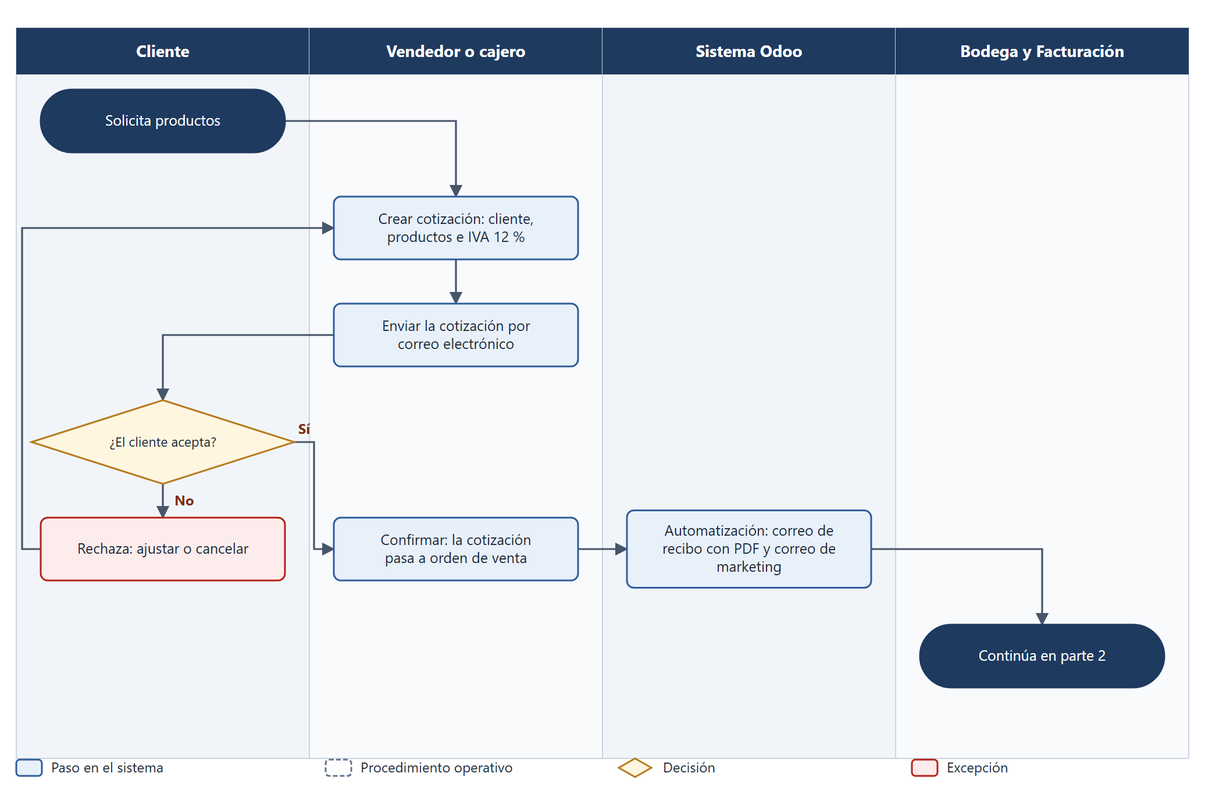
Figura 5. Ventas de productos, parte 1: cotización, aceptación y confirmación.

4.3 Diagrama de ventas: parte 2 (entrega, factura y pago)
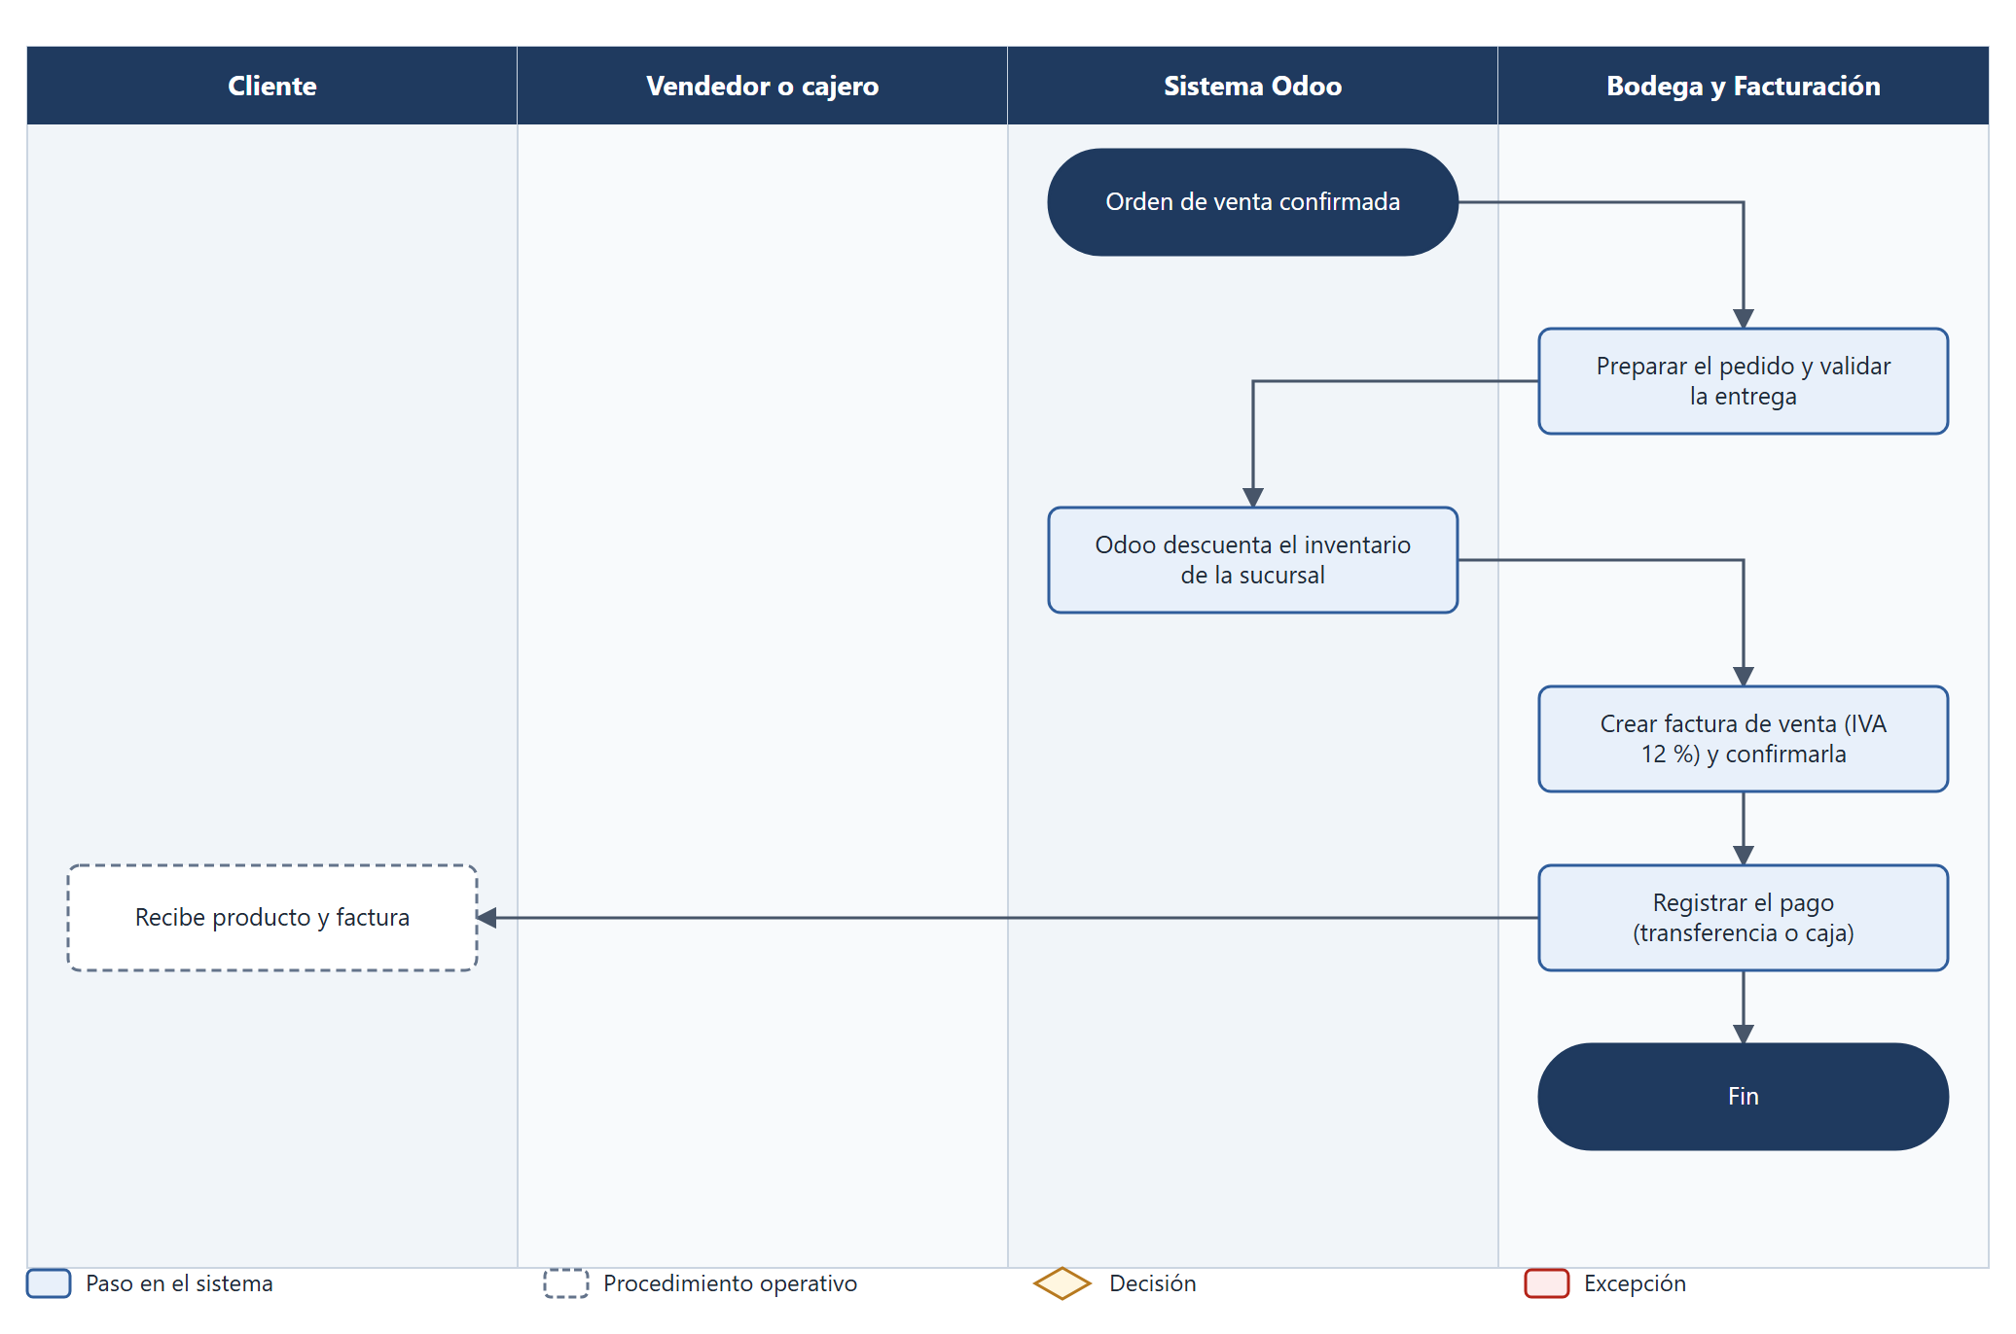
Figura 6. Ventas de productos, parte 2: entrega, facturación y cobro.

5. Flujo del producto: de la recepción a la venta
Este flujo describe el recorrido de un producto dentro de QuetzalMart, desde que entra a la bodega hasta que se vende al cliente. Combina pasos que ejecuta Odoo (recepción, existencias, publicación y venta) con procedimientos operativos propios de la tienda (revisión física, separación de producto defectuoso, empaque y control de calidad), que se muestran con borde discontinuo.
Alcance. Los pasos de borde discontinuo son procedimientos operativos definidos para la empresa; Odoo respalda su registro (recepciones, ajustes de inventario, productos publicados), pero la revisión física la realiza el personal.

5.1 Detalle de cada etapa

Recepción del producto
- El transportista presenta la guía y la factura del proveedor. El Bodeguero las compara con la orden de compra.
- Verifica cantidad, lote, fecha de caducidad y estado del empaque de cada línea.
- Si todo es conforme, valida la recepción en Inventario → Recepciones del almacén de la sucursal (Guatemala, México o El Salvador).

Almacenamiento según el sector
Después de validar la recepción, el producto se ubica en el sector que corresponde a su naturaleza, para conservar su calidad y facilitar la reposición.
Sector | Productos (según el catálogo) | Condición de almacenamiento
Abarrotes y secos | Arroz, azúcar, aceites, enlatados, avena (códigos QM-ABA) | Área seca y ventilada, sobre tarimas, lejos de la humedad.
Bebidas | Agua, jugos, bebidas isotónicas (QM-BEB) | Área fresca; garrafones y cajas apilados con límite de altura.
Frutas, verduras y refrigerados | Banano, aguacate y perecederos (QM-FYV) | Cámara fría o área fresca; rotación por fecha (primero en entrar, primero en salir).
Snacks y cuidado personal | Barras, galletas, acondicionador (QM-SNK, QM-CUI) | Estantería seca; control de fecha de caducidad.
Materiales de sucursal | Empaque, limpieza, papelería, seguridad, mantenimiento (MAT-EMP, MAT-LIM, MAT-PAP, MAT-SEG, MAT-MAN) | Bodega interna, separada del producto de venta; uso exclusivo de la sucursal.

Tabla 6. Sectores de almacenamiento de QuetzalMart.

Productos defectuosos o en mal estado
- El producto que llega dañado, vencido o con empaque roto no se mezcla con el inventario: se separa en una zona de cuarentena.
- Se registra el defecto (cantidad, lote y motivo) y se toma una fotografía como evidencia.
- El Agente de Compras reclama al proveedor y gestiona la devolución o la nota de crédito.
- Si el producto se daña estando ya en tienda, se retira del estante y se registra como merma mediante un ajuste de inventario.

Control de inventario
- Consulta de existencias por almacén en Inventario → Reportes → Existencias (hay 64 materiales con existencias por sucursal).
- Conteos cíclicos por sector y ajustes de inventario cuando el conteo físico difiere del sistema.
- Reposición: cuando la existencia baja del mínimo definido, el Bodeguero informa al Agente de Compras para iniciar el proceso de compras.

Empaque
El producto se empaca y etiqueta para la venta en tienda o para el envío de pedidos web: bolsas o cajas según el volumen, etiqueta con la referencia del pedido y protección especial para frágiles y perecederos. Los materiales de empaque (bolsas, cajas de cartón, cinta, película, etiquetas) se controlan como materiales de sucursal.

Control de calidad antes de la venta
- Revisar que el empaque esté íntegro y limpio.
- Verificar la fecha de caducidad (no se exhibe producto próximo a vencer sin autorización).
- Confirmar precio y peso o contenido contra la ficha del producto en Odoo.
- Si el producto no cumple, se retira: merma o reproceso. Si cumple, se publica y se exhibe.

Publicación y venta
Los productos aprobados se marcan como publicados en Odoo, con lo que aparecen en el catálogo de la tienda en línea, y se exhiben en la estantería de la tienda física. Al venderse, Odoo descuenta el inventario y se emite la factura.

5.2 Diagrama, parte 1: recepción, almacenamiento e inventario
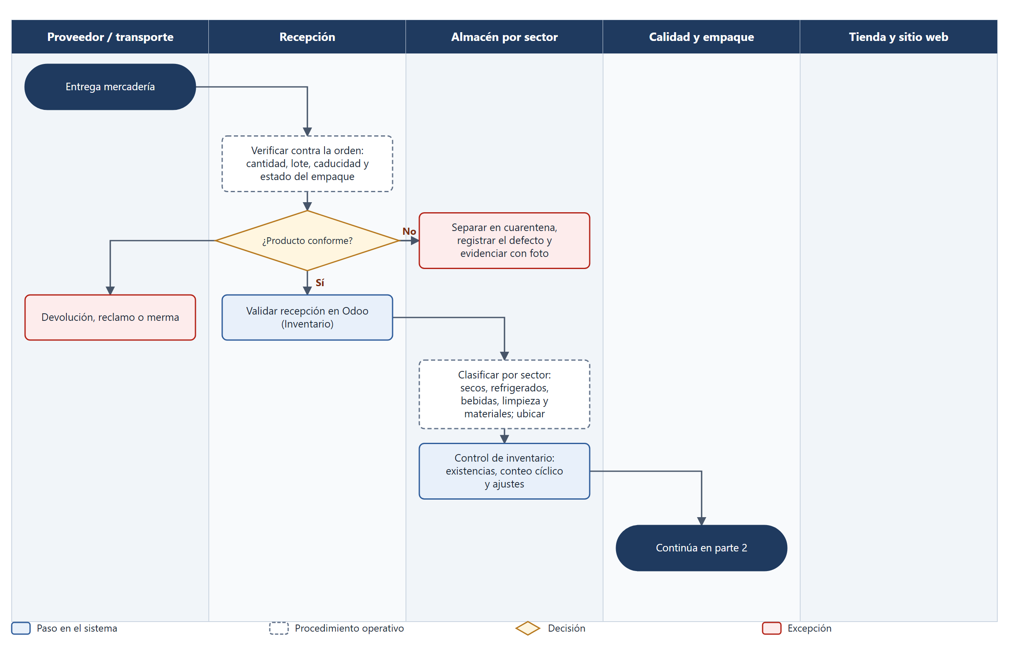
Figura 7. Flujo del producto, parte 1: recepción, producto defectuoso, almacenamiento y control de inventario.

5.3 Diagrama, parte 2: empaque, control de calidad y venta
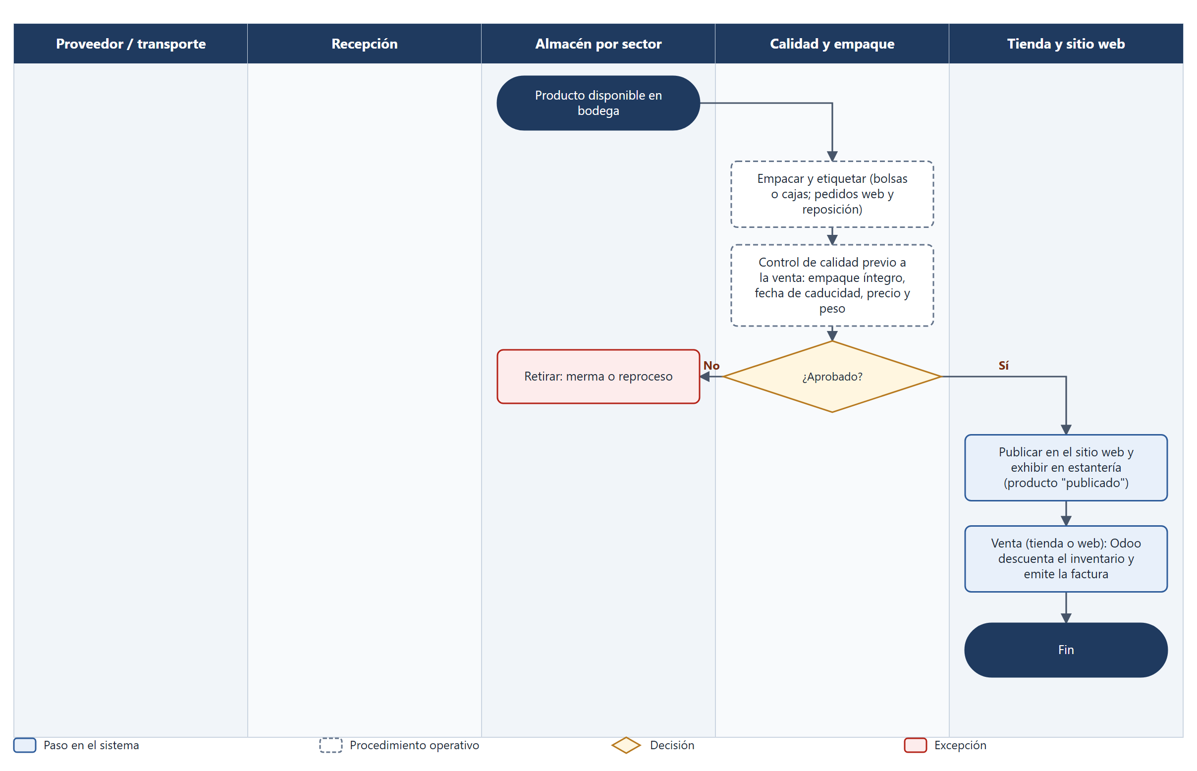
Figura 8. Flujo del producto, parte 2: empaque, control de calidad previo a la venta, publicación y venta.

6. Flujo del cliente: compra por la tienda en línea y visita a la tienda
Este flujo muestra la experiencia completa de un cliente: navega el catálogo, compra en línea, recibe sus correos y recibe el pedido a domicilio o lo recoge en la tienda física. Cada acción relevante del cliente se registra en Google Analytics 4 (GA4) mediante los eventos de comercio electrónico que exige el proyecto.
Acción del cliente | Evento de GA4 | Qué permite medir
Ve la ficha de un producto | view_item | Productos más consultados.
Agrega un producto al carrito | add_to_cart | Intención de compra y abandono de carrito.
Inicia el pago | begin_checkout | Paso del embudo donde se pierden clientes.
Completa la compra | purchase | Ingresos totales y tasa de conversión.

Tabla 7. Eventos de GA4 asociados al flujo del cliente.

6.1 Detalle de los pasos
N.º | Paso | Quién / dónde | Resultado
1 | El cliente entra a la tienda en línea (/shop) y explora el catálogo con imágenes, descripciones y precios. | Cliente / sitio web | Evento view_item.
2 | Agrega productos al carrito. | Cliente / sitio web | Evento add_to_cart.
3 | El sitio calcula el IVA (12 %) y el costo de envío. | Sitio web | Total del pedido visible.
4 | El cliente captura su dirección de entrega, elige el método de pago (transferencia bancaria) y pulsa «Pagar ahora». | Cliente / sitio web | Evento begin_checkout.
5 | El sitio confirma el pedido y muestra la página de agradecimiento con el número de orden. | Sitio web | Evento purchase.
6 | Odoo crea la orden de venta con sus líneas y la asocia al cliente. | ERP / Ventas | Orden S00xxx.
7 | Las reglas de automatización envían el correo de recibo con el PDF y, después, el correo de marketing. | ERP / CRM | Dos correos con asuntos distintos.
8 | Se prepara la entrega y se reserva el inventario. | Bodeguero / Inventario | Entrega lista.
9 | Entrega a domicilio con el método «Envío estándar», o el cliente visita la tienda y presenta su número de orden. | Transportista / Cajero | Pedido entregado y verificado.
10 | Se confirma el pago y se emite la factura. El cliente puede volver a comprar. | Contador General / Cajero | Factura emitida.

Tabla 8. Pasos del flujo del cliente web.

Evidencia del flujo en el sistema
La prueba de extremo a extremo del proyecto registró una compra real en la tienda en línea: un cliente adquirió «Café Tostado 500g» por Q 45.00 (IVA 12 % incluido) y el sistema generó la orden S00221 y los correos automáticos.
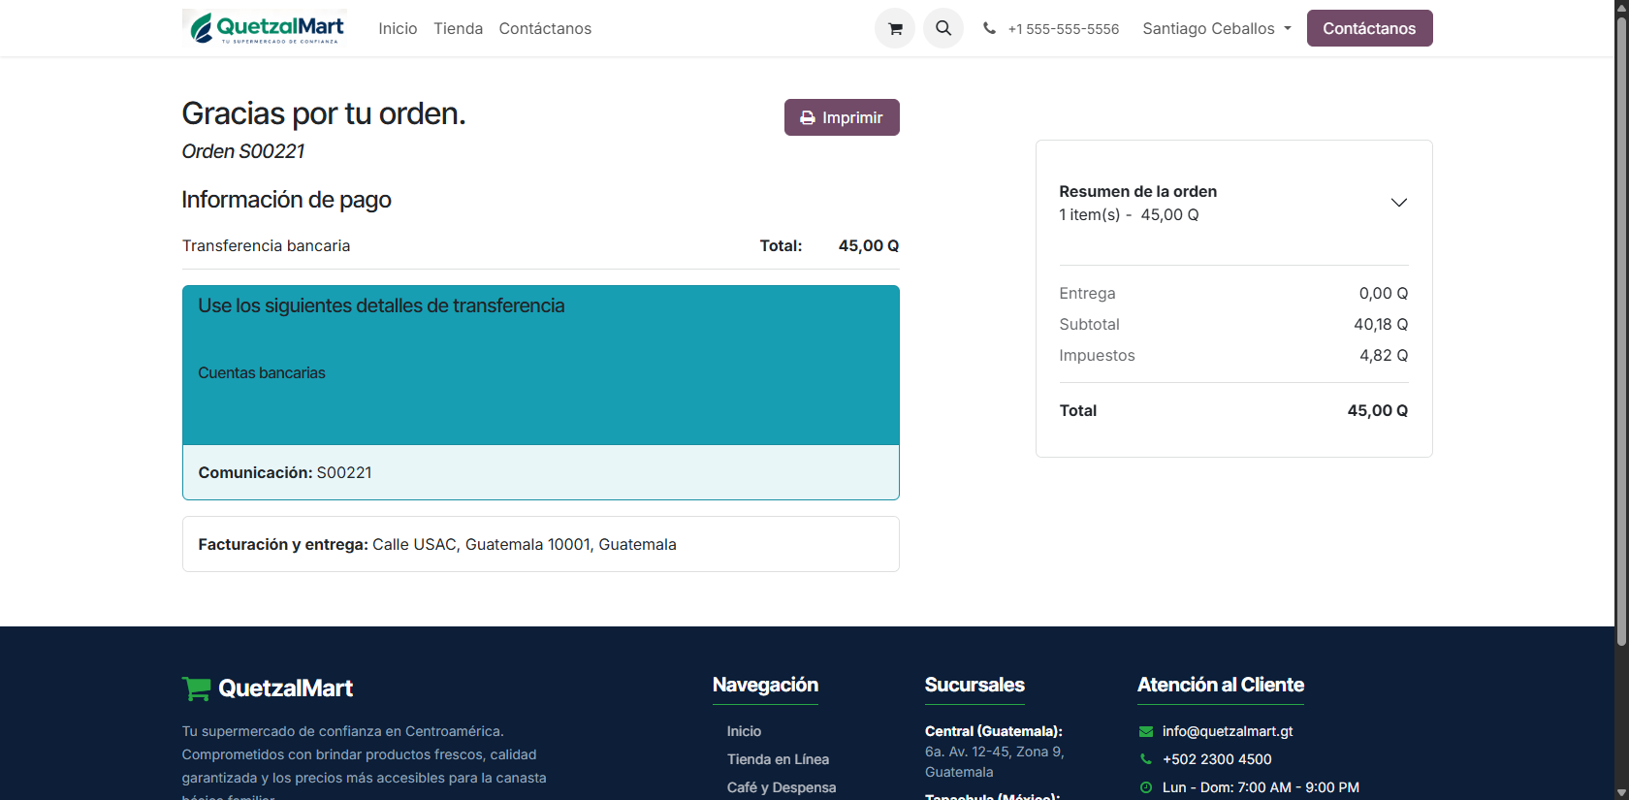
Figura 11. Confirmación del pedido en la tienda en línea con el número de orden.
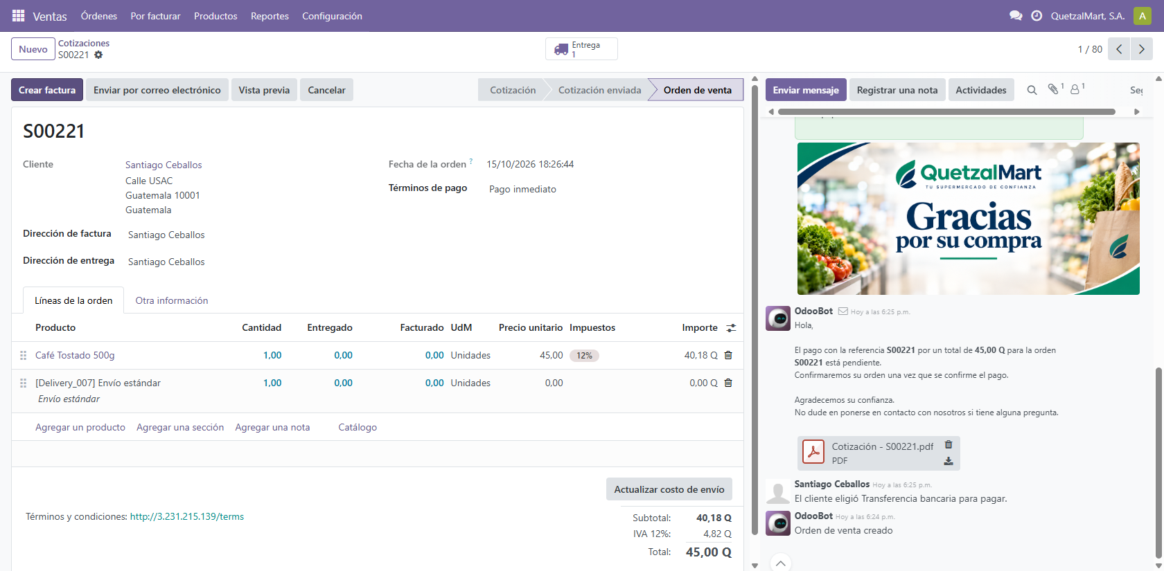
Figura 12. Orden de venta en Odoo con los correos automáticos registrados en el chatter.

Visita a la tienda física
- El cliente que recoge su pedido presenta el número de orden; el Cajero lo ubica en Odoo, verifica el contenido y lo entrega.
- Las compras adicionales que el cliente haga en la tienda se registran como una nueva orden de venta, con el mismo flujo de confirmación, factura y pago.
- El correo de marketing posterior a la compra invita al cliente a regresar a la tienda y a seguir comprando en línea.

6.2 Diagrama, parte 1: navegación, carrito y pago
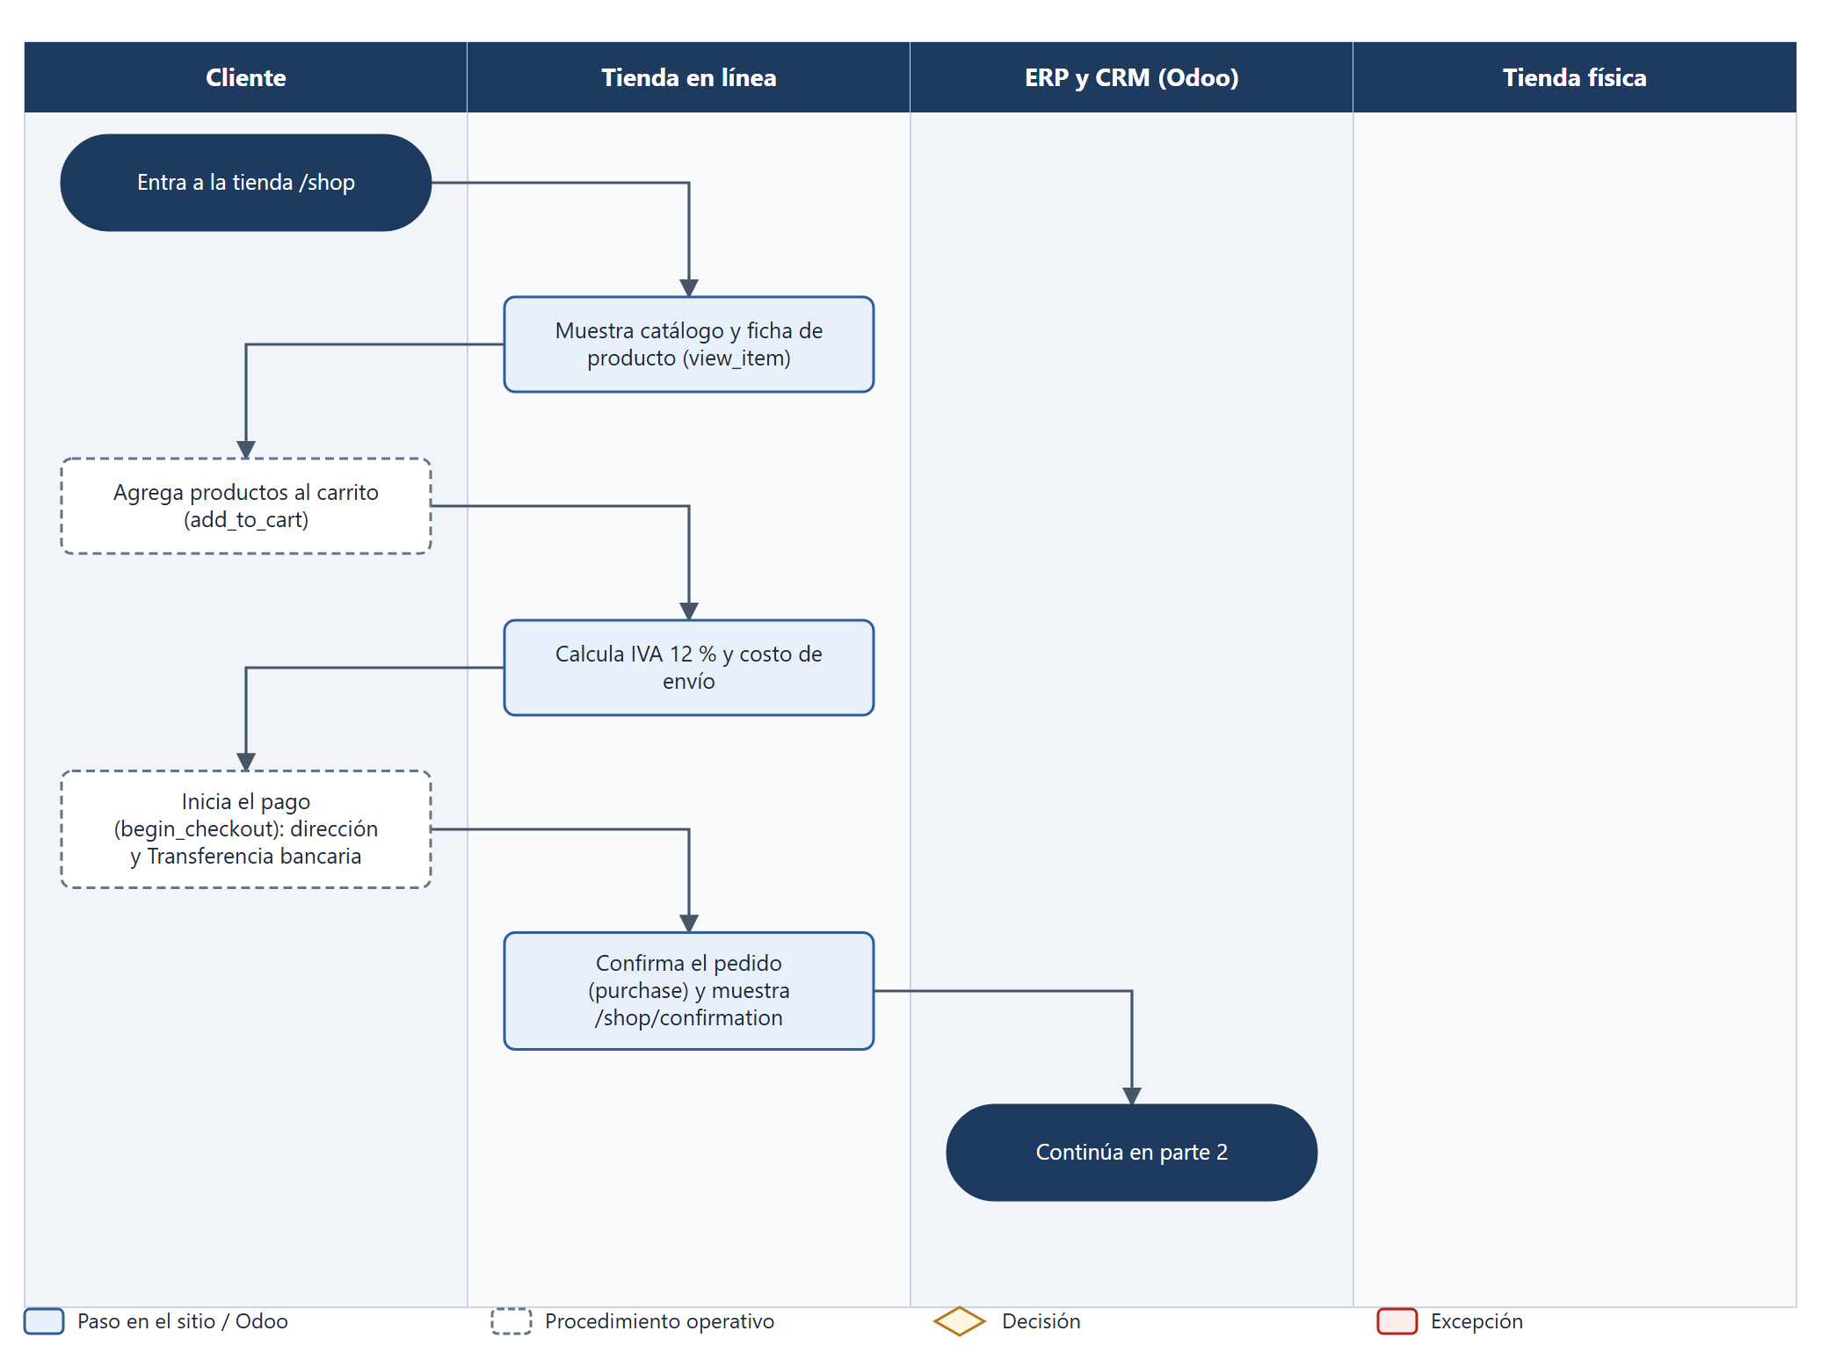
Figura 9. Cliente web, parte 1: del catálogo a la confirmación del pedido.

6.3 Diagrama, parte 2: orden, correos, entrega y visita a la tienda
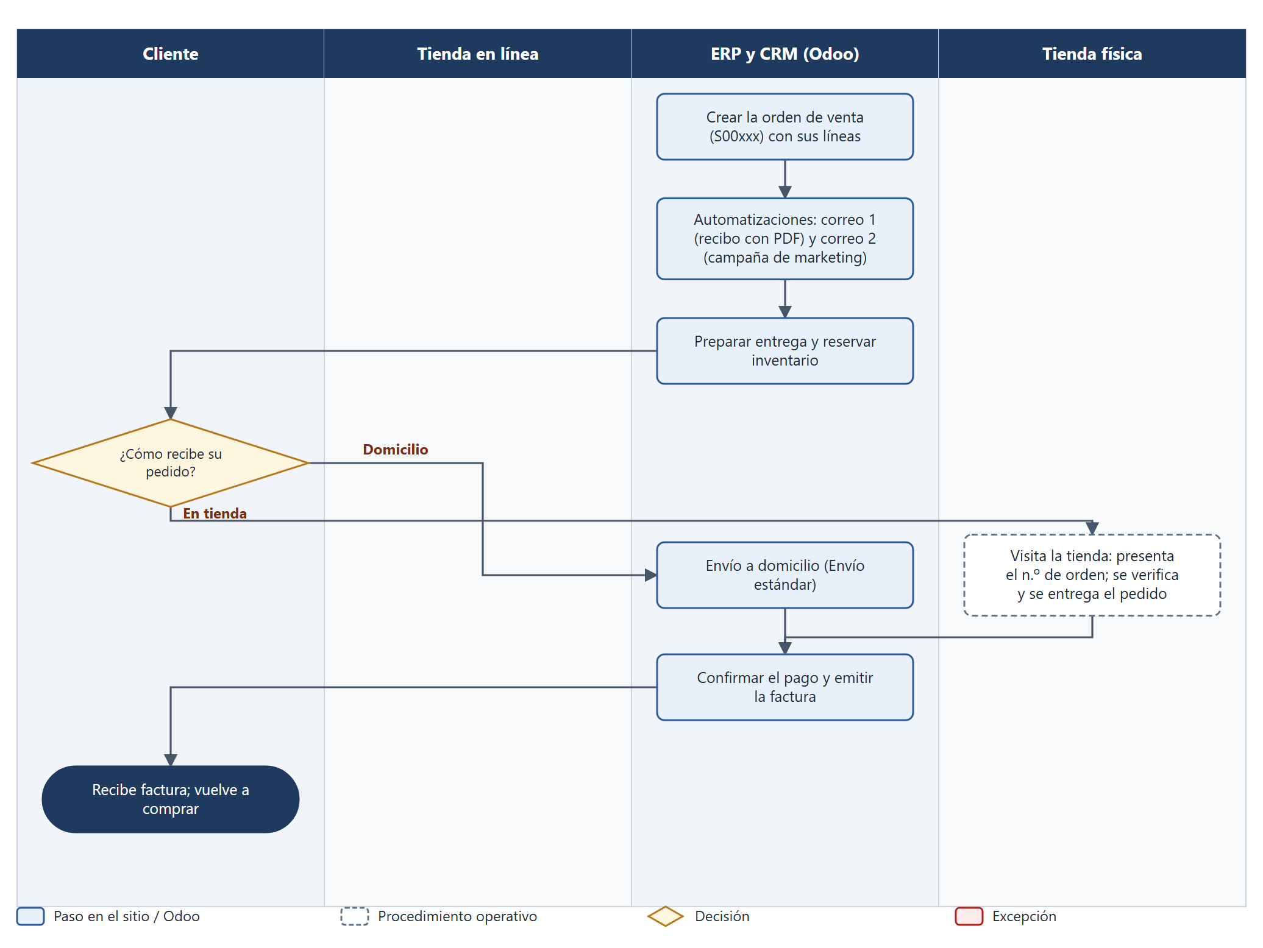
Figura 10. Cliente web, parte 2: orden de venta, correos automáticos, entrega o visita a la tienda.

